26 - Primeros pasos en el idioma del país de acogida
Finalidad: Ayudar a los voluntarios que empiecen a prestar apoyo lingüístico a recabar de antemano información sobre el dominio que los refugiados tienen del idioma del país de acogida y sobre su nivel de alfabetización.
La presente herramienta nos ayudará a establecer el perfil lingüístico y el grado de alfabetización de cada uno de los refugiados, y nos permitirá (dentro de lo posible) formar grupos de individuos con intereses comunes y perfiles lingüísticos/grados de alfabetización similares.
Uso sugerido:
- Informar a los refugiados del objetivo de la actividad (“No se trata de un examen. Necesito la información para poder organizar mejor las actividades lingüísticas”).
- Si a los refugiados les cuestan las actividades de lectura y escritura, centrarse en las de comunicación y comprensión orales, en función de su grado de alfabetización (véase la herramienta 27 - Perfil lingüístico de los refugiados).
- En la sección de “Actividades” del kit de herramientas se señalan algunas actividades lingüísticas adecuadas para su uso con refugiados con escasas competencias lectoescritoras, con los que probablemente haya que adoptar un enfoque que tenga en cuenta dicho factor. En ese caso, pueden ser útiles las siguientes sugerencias:
En las actividades de lectura:
- Asegurarnos de que las letras del alfabeto estén separadas.
- En caso de usarse un texto impreso, que tenga letras grandes (a ser posible un tamaño de letra de 16 o 18 puntos y un tipo de letra claro, como Tahoma o Arial).
- Tratemos de no incluir más de 6-10 palabras por página.
- En caso necesario, orientar a los alumnos sobre cómo leer de izquierda a derecha.
En las actividades de comunicación oral:
- Ayudar a los participantes a aprender a pronunciar las letras del alfabeto para que puedan, por ejemplo, deletrear su propio nombre.
En las actividades de escritura:
- Cuando sea necesario, ofrecer orientación sobre las normas de escritura (de izquierda a derecha, en renglones, separando las palabras, etc.).
Responda a las siguientes preguntas:
- ¿Puede hablar sobre sí mismo? (nombre, país, edad, gustos…).
- ¿Puede describir lo que hizo esta mañana?

Lea y pronuncie las palabras siguientes:
AHORA | YO | ESTOY | EN | [PAÍS]

Lea y copie las palabras siguientes
ESTE
ES
MI
DOCUMENTO
(Esta actividad está destinada a refugiados poco alfabetizados)

Empareje las frases con las imágenes correspondientes:
A | En la imagen hay fruta | B
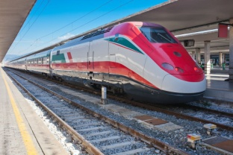  A | El tren está en la estación | 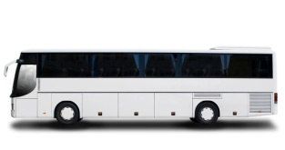  B
A | Es una imagen del mar | 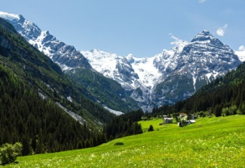  B

Lea y complete lo siguiente:
Me llamo ____________________________________________________________________________
Me apellido _______________________________________________________________________
Nací en (lugar de nacimiento): _______________________________________________________________

Lea el SMS y responda:

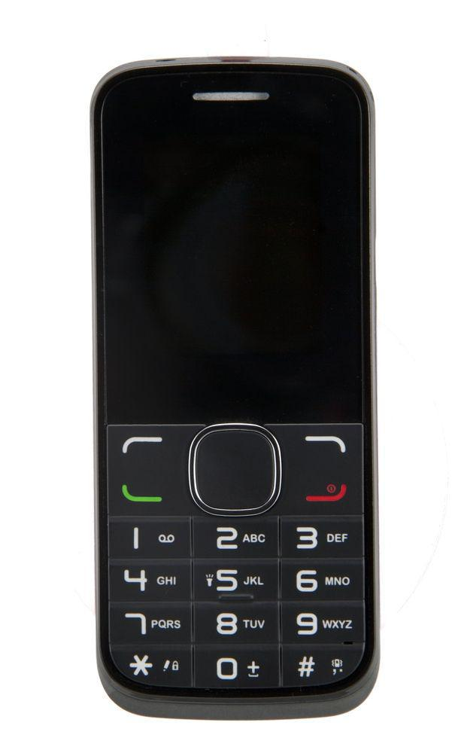
_____________________________________________
¿Qué hizo ayer?
_____________________________________________
_____________________________________________
_____________________________________________
_____________________________________________
_____________________________________________
_____________________________________________
_____________________________________________
_____________________________________________
_____________________________________________
_____________________________________________
_____________________________________________
_____________________________________________
_____________________________________________
_____________________________________________
_____________________________________________
_____________________________________________
_____________________________________________

